实训编号 | 210514055
实训名称 | Java语言课程实训
年级、专业 | 2021级软件工程
小组编号（1-26） | 9组



《Java语言课程实训》实训报告
菜谱管理系统的设计与实现

学号及姓名： 21110801046 邱鹏威
21111408016 杨明亮
21110506082 韦城
21111403083 于国龙
班 级： 软件2103 班
完成日期： 2022年12月 8日

学生组内分工与贡献度
序  号 | 姓名 | 班级 | 组内任务及分工  (建议：按模块划分任务) | 贡献度  （百分比） | 自我  评价  （100分） | 小组  评价  （100分）
1 | 邱鹏威 | 软件2103 | 业务层 | 23% | 98 | 100
2 | 杨明亮 | 软件2103 | 主页面以及增删改查的逻辑判断 | 27% | 98 | 100
3 | 韦城 | 软件2103 | 登录注册页面及对数据的封装 | 23% | 98 | 100
4 | 于国龙 | 软件2103 | Dao层即持久化层 | 27% | 98 | 100
说明：表中的数据须如实填写、客观评价，发现弄虚作假者，整个小组同学评价成绩将受影响。

成绩评定计分表
姓名 | 毕业  要求 | 2.问题分析 |  | 3.设计/开发解决方案 |  | 6.工程与社会 |  | 7.环境和可持续发展 | 9.个人和团队 |  | 合计
姓名 | 指标点 | 2.1运用数理及工程技术方法制定分析系统需求模型。20 |  | 3.2掌握软件工程设计方法，尤其是面向对象理论与方法，通过统一建模语言设计符合需求、有创新性的解决方案，识别社会、安全、法律、文化以及环境等因素。20 |  | 6.1基于软件工程相关背景知识进行合理分析，包括利用原理性知识进行自主分析、自主设计、自主测试分析。20 |  | 7.2理解和评价信息技术发展对于客观世界和社会的影响。20 | 9.1培养在相关交叉应用领域的应用能力，在多学科背景下的团队中成为领导者或成员。20 |  | 合计
姓名 | 考察点 | 需求分析 | 系统概要设计方案 | 系统详细设计和数据库设计方案 | 系统架构合理性 | 代码规范性 | 系统实现及测试情况 | 答辩态度及回答问题正确性 | 文档及排版 | 工作记录与个人总结 | 合计
姓名 | 分数 | 10 | 10 | 10 | 10 | 10 | 10 | 20 | 10 | 10 | 100

教师签名：
时间：2022年1月15日

目 录
第一章 需求分析 1
1.1 系统需求总体介绍 1
1.2 系统的功能性需求 1
1.3 系统的非功能性需求 1
第二章 数据库设计 2
2.1 数据库概念结构设计 2
2.2 数据库逻辑结构设计 2
2.3 表 2
第三章 系统设计 4
3.1 体系结构设计 4
3.2 人机交互设计 4
第四章 系统实现 7
4.1 数据库实现 7
4.2 注册登录的实现 8
4.3 主页面的实现 11
4.3服务层的实现 13
4.4业务层的实现 14
4.5 Dao层的实现 16
第五章 系统测试 19
5.1 测试概要 19
5.2 测试结果及发现 19
5.3 测试用例及测试结果 19
第六章 系统使用说明书 28
6.1 用户注册与登录 28
6.2 增加 28
6.3 删除与修改 28
6.4 查询 28
6.5 浏览菜谱 28

第一章 需求分析

1.1 系统需求总体介绍
为了方便维护菜谱信息，对菜谱进行统一管理，把所有菜谱信息录入系统，进行维护和统计功能。通过文件的方式保存相关录入数据，对菜谱进行增加菜品、删除菜品、修改菜品的信息、查询菜品，并浏览整个菜谱信息的功能，以便用户对菜谱进行操作。

1.2 系统的功能性需求
用户的注册和登录的需求：
可进行用户的注册和登录，在注册时，能根据用户名判断是否已经注册过，登录时，判断用户是否存在以及密码是否正确。
对密码的输入用软键盘进行输入。
增加菜品的功能：
可以对菜谱进行菜品的增加，根据菜名、价格、和菜品的详细介绍。如果菜名、价格、菜谱的详细介绍，其中一个没填写，需要提示用户进行输入菜谱的信息。
删除菜品的功能：
对菜品进行删除，可以根据id或者菜名进行删除。
修改菜品的功能：
可以修改菜谱中菜品的菜名、价格、详细信息，根据id修改菜品，也需要判断菜名、价格、详细介绍是否输入完整，不完整时要提示用户输入信息。
查询菜品的功能：
可以根据菜谱中菜品的id、菜名、价格查询菜品，查询出来的菜品要展现出来，让用户看见。
浏览整个菜谱的功能：
对整个菜谱进行查询，查询出来的菜谱展示出来。

1.3 系统的非功能性需求
注册、登录界面要有软件盘的可视化效果，用户可清晰点击输入。
在主页面对组件的布局要合理化，各部分的足迹按功能分工明确，菜谱信息的展示效果要完全，对整个菜谱的查询展示放不开的话用滚轮，主页面颜色不要统一黑色。

第二章 数据库设计

2.1 数据库概念结构设计
根据需求分析，数据库中需要两张表，一张用户表存放用户注册时的用户名和密码，
一张菜谱表，存放菜谱中菜品的信息，包括菜品的id、菜名、价格、详细介绍。

2.2 数据库逻辑结构设计
建立了名为Sleep数据库，数据库中有两张表。
一张用户表：user
三个字段 id，username，password
id为用户信息的id标识，int类型，是主键
username为用户的用户名，varchar类型，长度为50
password为用户的密码，int类型，长度为50
一张菜谱表：foods
四个字段 id，food，price，disc
id为菜谱中每个菜品的id，int类型，是主键
food为菜谱中菜品的名字，varchar类型，长度为50
price为菜谱中菜品的价格，varchar类型，长度为50
disc为菜谱中菜品的详细价绍，longtext类型

2.3 表

表1 foods表
Id | food | price | disc
1 | 食谱名称 | 价格 | 食谱的详细介绍

表2user表
username | password
用户名 | 密码

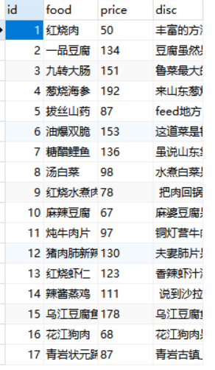
图1：foods表图

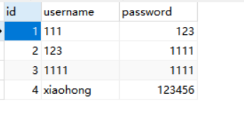
图2： user表图

第三章 系统设计

3.1 体系结构设计
我么们采用分层体系结构，分为用户界面的GUI层、服务层、业务层和Dao层。
用户界面的GUI层主要负责整体注册登录界面和菜谱管理系统主界面的实现。
服务层主要是接受前端的数据，然后将数据封装，传给业务层，将数据封装是为了统一对下层的接口，后续改动时只需在本层改就行了。
业务层Service，负责处理后台具体的业务逻辑，向上接收服务层传递下来的对象，向下获取Dao提供的数据接口。
Dao层主要负责数据的持久化，大部分是对数据库或者文件的读写操作。对上，给业务层提供数据，对下，连接具体的数据存储，如数据库等。
AddData.java对本机的菜谱是数据数据写入到数据库中。
Requuest.java设计一个统一的由前台发送给后台的类型 当中陈述来意 携带数据。
Response.java设计一个统一的由后台返回给前台的类型 当中描述处理结果。
EtoakServer.java开启一个后端服务器，与前端进行数据的交互。
EtoakThrea.java为开启一个线程用来接受前端的数据，交给业务层进行出来，并将返回的数据返回给用户。
EtoakManager.java为业务层，主要处理注册、登录、增加、删除、修改、查询、浏览菜谱等的具体操作。
LoginFrame.java为用户注册登陆界面，CookbookFraame.java为菜谱管理系统的额是主界面，这两个界面主要是为用来与用户进行交互，将后端得到的数据展示出来。
UserDao4MySQL.java和OrderDao4MySQL.java主要是与数据库进行实体交互，实现数据的存取操作，用来判断用户想要执行的操作是否成功。

3.2 人机交互设计
两个页面，一个注册登录界面，一个菜谱的主页面。
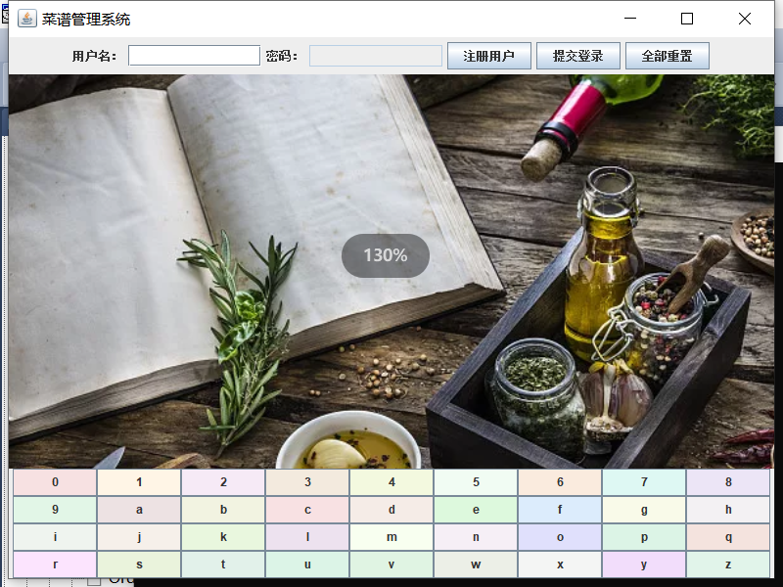
图3：菜谱管理系统注册登陆界面
注册登录界面分为北中南三个部分。
北部north分为用户输入和操作的地方，首先是用户名标签，用户名输入框，然后是密码标签，密码的输入框，然后是三个按钮，分别是登录注册和重置用户密码按钮。
中部center为一张图片标签，用来体现菜谱管理系统的主要内容方向。
南部south为一个36键的软键盘，密码我们设置成不可手动输入，只能通过软键盘输入。软键盘的颜色我们是根据红绿蓝三原色进行随机。
- 当用户输入用户名和密码进行注册时，如果在数据库中存在此用户，则会提示用户用户名已经存在。
- 当用户输入用户名和密码进行登录时，如果数据库中不存在此用户，则会提示用户用户名不存在，请注册，当用户名存在，但密码输入错误时，会提示用户密码错误。
- 当用户输入的数据不完整时，会提示用户输入对应的信息。
- 当用户发现输入的数据有误时，可点击重置按钮重新输入。
- 用户输入密码的时候，不允许手动输入，可点击下方的软件键盘进行输入，软键盘中包括了10个阿拉伯数字和26个小写英文字母。
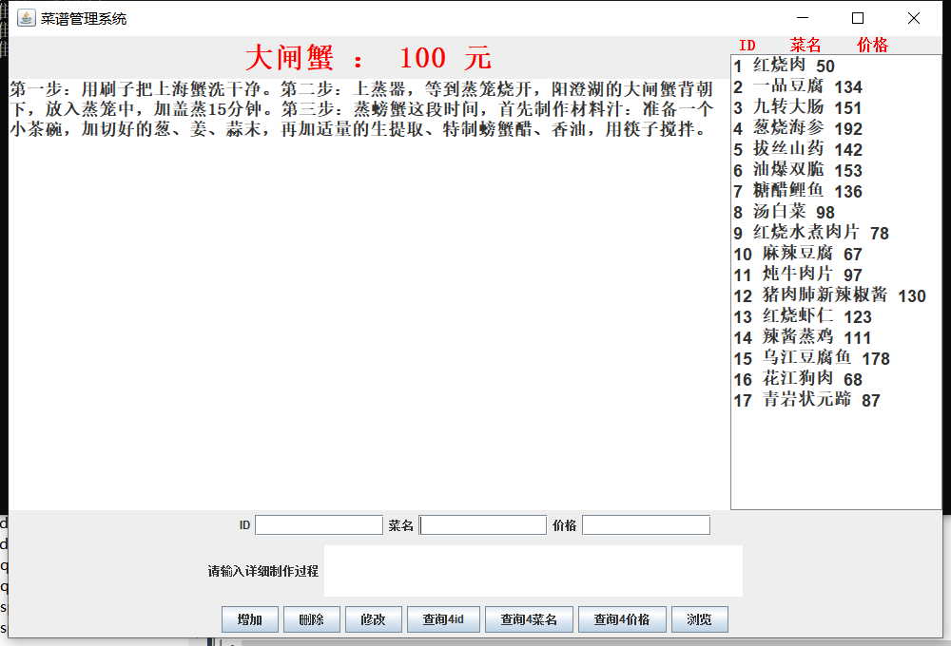
图4：菜谱管理系统主界面
菜谱管理系统主页面分为三个部分，分别为中、东、南。
中间部分为查询后的菜名、价格和详细价绍，这部分容器我们又分为两部分南和北。
东面部分为菜谱中全部菜品的展示界面，双击某个菜名后可在中间部分显示具体的信息。
南面部分为对菜谱的增删改查的操作，这部分也分为三部分，为北、中、南，北部分为ID标签、ID输入框、菜名标签、菜名输入框、价格标签、价格输入框，中间部分为详细介绍标签和详细介绍的输入框和，南部为增加、删除、修改、查询、浏览整个菜谱的按钮。
- 用户可以输入菜名、价格、菜品的详细介绍，然后点击增加来增加菜品，当菜名、价格或者详细介绍其中一个没有输入时，会提示用户输入对应的信息。
- 用户可以根据菜名删除菜品，当菜名不存在时，会提示用户对应的菜名不存在
- 用户可以根据id修改菜谱的信息，输入id，然后输入对应的菜名、价格、详细介绍的信息，如果输入信息不全，会提示用户输入信息。
- 用户可以分别根据id、菜名、价格查询菜品，擦汗寻到的菜品的基本信息会列在东部的菜品展示列表中，用户可以看到查询到的菜品，双击菜品，菜品的全部信息将展示在中部。
- 用户可以点击浏览按钮，然后菜谱中的全部信息将展示在东部的列表中。

第四章 系统实现

4.1 数据库实现
mysql -uroot -p+你的密码
create database sleep;
use sleep;
create table user(id int primary key auto_increment,username varchar(50) not null unique,password int not null);
create table foods(id int primary key auto_increment,food varchar(50) not null unique,price varchar(50) not null,disc longtext not null);
我们用建立数据库的语句和建表的语句建立了sleep数据库和user、foods两张表。
import java.io.*;
import java.sql.*;
public class addData{
//将获取到的数据导入到数据库当中
public static void main(String[] args)throws Exception{
File dir = new File("cfg");

File[] fs = dir.listFiles((x) -> x.isFile()
&& x.getName().toLowerCase().endsWith(".properties"));
Class.forName("com.mysql.cj.jdbc.Driver");
System.out.println(fs.length);
//jdbc:mysql://127.0.0.1:3306/et666?useSSL=false&serverTimezone=Asia/Shanghai
Connection conn = DriverManager
.getConnection("jdbc:mysql://127.0.0.1:3306/sleep","root","yuguolong.0920..");
Statement stmt = conn.createStatement();
for(File f: fs){
BufferedReader br = new BufferedReader(new FileReader(f));
String str;
while((str = br.readLine()) != null){
String[] data = str.split("=");
String sql =
"insert into foods(food,price,disc) values('"
+data[0]+"','"+data[1]+"','"+data[2]+"')";

stmt.executeUpdate(sql);
}
br.close();
}
stmt.close();
conn.close();
}
}
然后根据上述的代码将本地的菜谱数据导入的数据库中的foods表中。

4.2 注册登录的实现
frame = new JFrame("菜谱管理系统");
top = new JPanel(new FlowLayout());
center = new JPanel(new BorderLayout());
bottom = new JPanel(new GridLayout(4,9));
lab1 = new JLabel("用户名：");
lab2 = new JLabel("密码：");
pic = new JLabel(new ImageIcon("theme.png"));
username = new JTextField(12);
password = new JPasswordField(12);
password.setEditable(false);//禁止手动编辑
这是用来对注册登录输入框按钮的实现

bts = new JButton[36];
KeyboardListener kl = new KeyboardListener();
for(int i = 0;i<bts.length;i++){
bts[i] = new JButton(i<10 ? i+"" : (char)(i+87)+"");
bts[i].setBackground(new Color((int)(Math.random()*36)+220,(int)(Math.random()*36)+220,(int)(Math.random()*36)+220));
bts[i].addActionListener(kl);
bottom.add(bts[i]);
}
class KeyboardListener implements ActionListener{
@Override
public void actionPerformed(ActionEvent ae){
//Object obj = ae.getSource();//得到事件源对象

//得到动作指令 默认的动作指令就是组件上的字！
String cmd = ae.getActionCommand();
String old = password.getText();//得到密码框当中原有内容
password.setText(old + cmd);
}
}
上面是对软件盘的实现
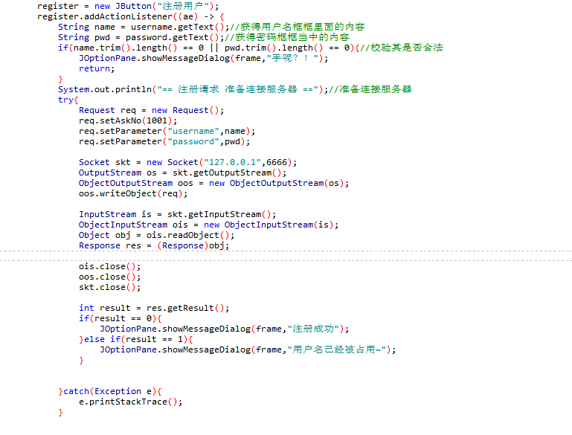
图5：对登录按钮实现监听事件
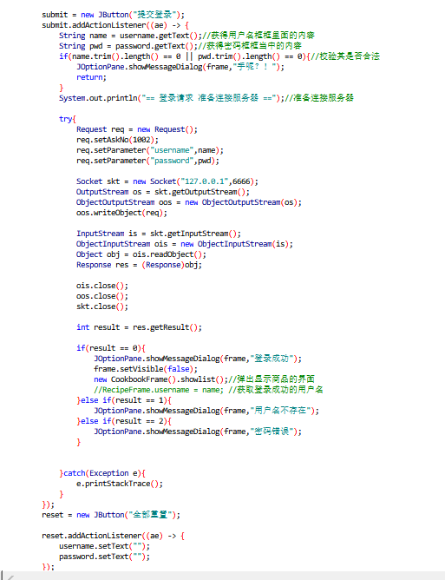
图6：对登录按钮实现监听事件

4.3 主页面的实现
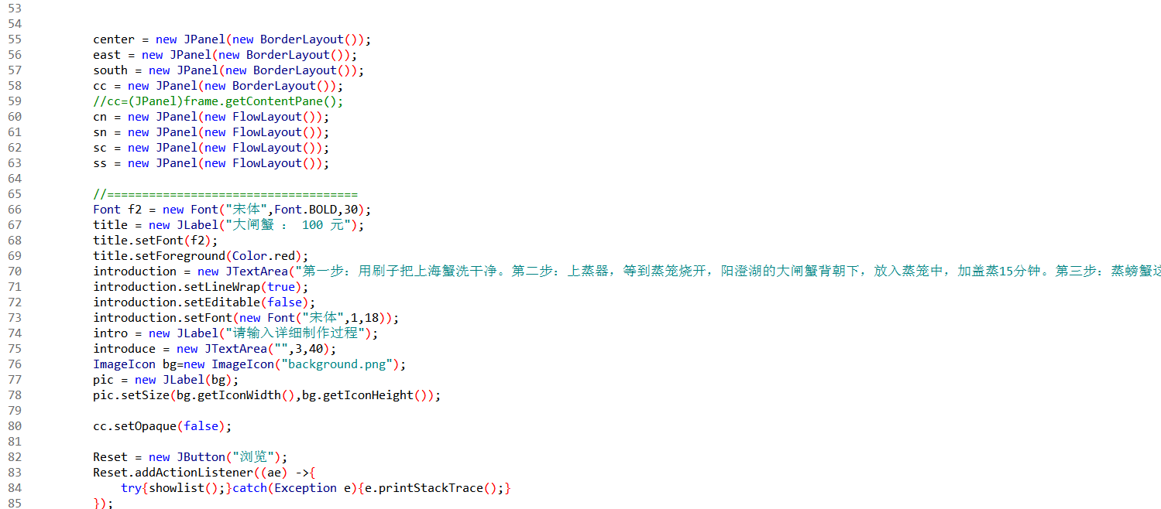
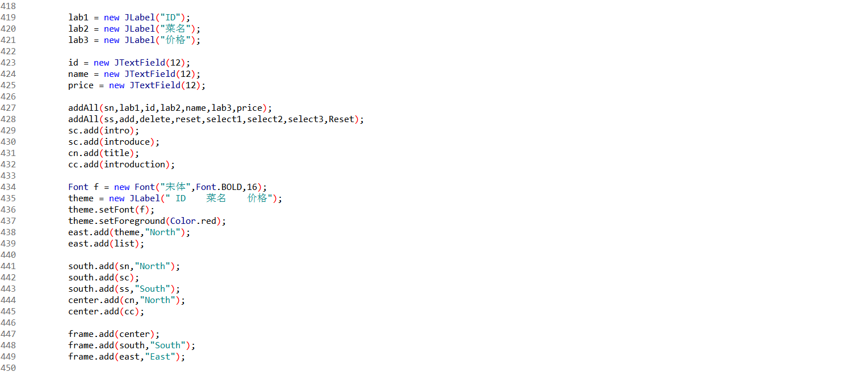
图7：主页面组件的整体布局代码

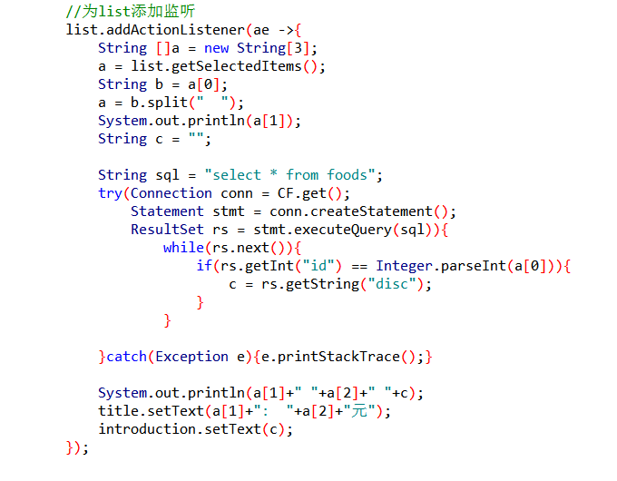
图8：双击菜谱中的菜品展示全部信息的代码

然后对增删改查按钮实现了事件监听，对后端传入的数据进行判断并展示出来。
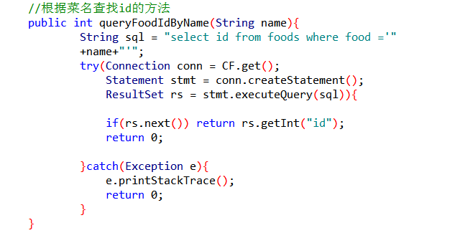
图9：菜谱展示代码

4.3服务层的实现
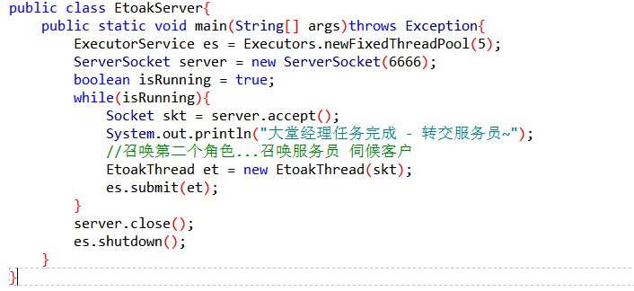
图10：开启客户端的代码
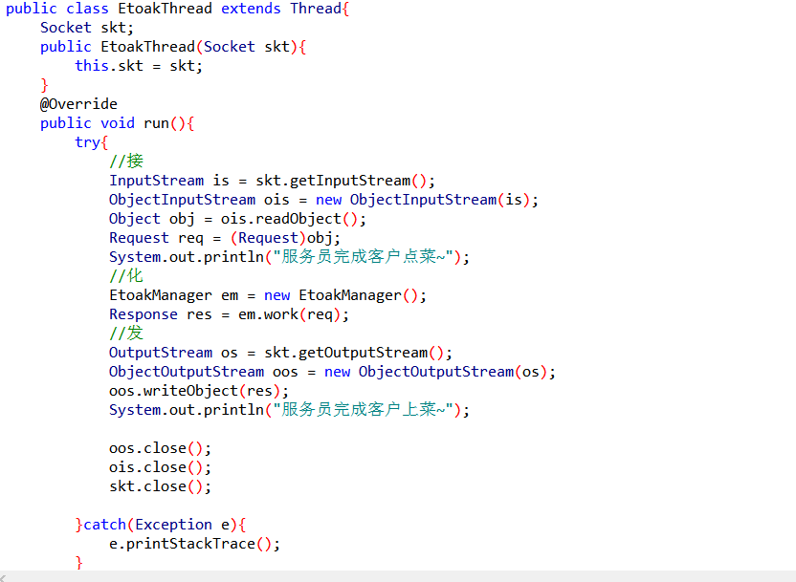
图11：接收返回数据给前端的代码

我们开启客户端，并开启线程用来接受前端封装好的数据，并交给业务逻辑层进行数据的处理，将返回的结果回馈给前端。

4.4业务层的实现
int askNo = req.getAskNo();
if(askNo == 1001){//代表注册
String username = req.getParameter("username");
String password = req.getParameter("password");
int result = register(username,password);
res.setResult(result);
}else if(askNo == 1002){//代表登录
String username = req.getParameter("username");
String password = req.getParameter("password");
int result = login(username,password);
res.setResult(result);
}else if (askNo==1003){ //代表增加
String food = req.getParameter("dishname");
String price = req.getParameter("dishprice");
String disc = req.getIntro();
int result = increase_1(food,price,disc);
res.setResult(result);
}else if(askNo==1004){ //代表删除
int id = req.getId();
int result = delete_1(id);
res.setResult(result);
}else if(askNo==1005){ //代表修改
int id = req.getId();
String food = req.getParameter("dishname");
String price = req.getParameter("dishprice");
String disc = req.getIntro();
int result = modify_1(id,food,price,disc);
res.setResult(result);
}else if(askNo==1006){ //代表id查询
int id = req.getId();
int result = query_1(id);
res.setResult(result);
}else if(askNo==1007){ //代表菜名查询
String food = req.getParameter("dishname");
int result = query_2(food);
res.setResult(result);
}else if(askNo==1008){ //代表价格查询
String price= req.getParameter("dishprice");
int result = query_3(price);
res.setResult(result);
}
return res;
}
//注册的方法
private int register(String username,String password){
System.out.println("== 注册的专属方法已经执行了 ==");

if(userDao.exists(username)){
return 1;//
}else{
if(userDao.addUser(username,password)){
return 0;
}else{
return 2;
}
}
private int login(String username,String password){
System.out.println("== 登录的专属方法开始执行了 ==");

if(!userDao.exists(username)){
return 1;//用户名不存在
}
else{
if(userDao.checkUser(username,password)){
return 0;
}else{
return 2;//密码错误
}
}
}
//增加菜谱的方法
public int increase_1(String food,String price,String disc)
{
System.out.println("== 增加菜谱的方法开始执行了 ==");
if(orderDao.queryFood_2(food)) return 1; //菜谱已经有此菜品
else
{
if(orderDao.increaseFood(food,price,disc)){
return 0; //增加菜谱成功
}
else return 2; //增加菜谱失败
}
}
//删除菜谱的方法
public int delete_1(int id){
System.out.println("== 增加菜谱的方法开始执行了 ==");
if(orderDao.deleteFood(id)) return 0; //菜谱增加成功
else return 1; //菜谱删除失败
}

//修改菜谱的方法
public int modify_1(int id,String food,String price,String disc){
System.out.println("== 增加菜谱的方法开始执行了 ==");
if(orderDao.modifyFood(id,food,price,disc)) return 0; //菜谱修改成功
else return 1; //菜谱修改失败
}

//根据id查询菜谱的方法
public int query_1(int id){
System.out.println("== 增加菜谱的方法开始执行了 ==");
if(orderDao.queryFood_1(id)) return 0; //菜谱查询成功
else return 1; //菜谱查询失败
}
//根据菜名查询菜谱的方法
public int query_2(String food){
System.out.println("== 增加菜谱的方法开始执行了 ==");
if(orderDao.queryFood_2(food)) return 0; //菜谱增加成功
else return 1; //菜谱查询失败
}
//根据价格查询菜谱的方法
public int query_3(String price){
System.out.println("== 增加菜谱的方法开始执行了 ==");
if(orderDao.queryFood_3(price)) return 0; //菜谱增加成功
else return 1; //菜谱查询失败
}

}
根据前端封装好的数据，我们根据数据做出对应操作，获取Dao层提供的数据接口，对的来的数据进行进一步的处理然后再发送回去。

4.5 Dao层的实现
//增加菜谱的方法
@Override
public boolean increaseFood(String food,String price,String disc){
String sql = "insert into foods(food,price,disc) values ('"+food+"','"+price+"','"+disc+"')";
try(Connection conn = CF.get();
Statement stmt = conn.createStatement();){
int count = stmt.executeUpdate(sql);
return count!=0; //菜谱增加成功返回true,失败返回false

}catch(Exception e){
e.printStackTrace();
return false;
}
}

//删除菜谱的方法
@Override
public boolean deleteFood(int id){
String sql = "delete from foods where id= '"+id+"'";
try(Connection conn = CF.get();
Statement stmt = conn.createStatement();){
int count = stmt.executeUpdate(sql);
return count!=0; //菜谱删除成功返回true，失败返回false

}catch(Exception e){
e.printStackTrace();
return false;
}
}

//修改菜谱的方法
@Override
public boolean modifyFood(int id,String food,String price,String disc){
String sql = "update foods set food ='"+food+"',price='"+price+"',disc='"+disc+"' where id='"+id+"'";
try(Connection conn = CF.get();
Statement stmt = conn.createStatement();){
int count = stmt.executeUpdate(sql);
return count!=0; //菜谱修改成功返回true，失败返回false

}catch(Exception e){
e.printStackTrace();
return false;
}
}

//查询菜谱的方法[根据id]
@Override
public boolean queryFood_1(int id){
String sql = "select * from foods where id= '"+id+"'";
try(Connection conn = CF.get();
Statement stmt = conn.createStatement();
ResultSet rs = stmt.executeQuery(sql)){

return rs.next();

}catch(Exception e){
e.printStackTrace();
return false;
}
}
//查询菜谱的方法[根据菜名]
@Override
public boolean queryFood_2(String food){
String sql = "select * from foods where food= '"+food+"'";
try(Connection conn = CF.get();
Statement stmt = conn.createStatement();
ResultSet rs = stmt.executeQuery(sql)){

return rs.next();

}catch(Exception e){
e.printStackTrace();
return false;
}
}
//查询菜谱的方法[根据价格]
@Override
public boolean queryFood_3(String price){
String sql = "select * from foods where price= '"+price+"'";
try(Connection conn = CF.get();
Statement stmt = conn.createStatement();
ResultSet rs = stmt.executeQuery(sql)){

return rs.next();

}catch(Exception e){
e.printStackTrace();
return false;
}
}

//查询成功显示结果
public ResultSet show_id(int id){
String sql = "select food,price,disc from foods where food= '"+id+"'";
try(Connection conn = CF.get();
Statement stmt = conn.createStatement();
ResultSet rs = stmt.executeQuery(sql)){
return rs;

}catch(Exception e){
e.printStackTrace();
return null;
}
}

对数据库或者文件的读写操作。对上，给业务层提供数据，对下，连接具体的数据存储，如数据库等。

第五章 系统测试

5.1 测试概要
测试增加菜谱，测试减少菜谱，修改菜谱；测试按菜谱价格，编号，菜名查询菜谱；测试浏览菜谱模块；

5.2 测试结果及发现
测试结果合理成功，数据库的数据随之发生变化。

5.3 测试用例及测试结果

测试一：注册用户

输入 用户名xiaohong，密码123456，显示注册成功
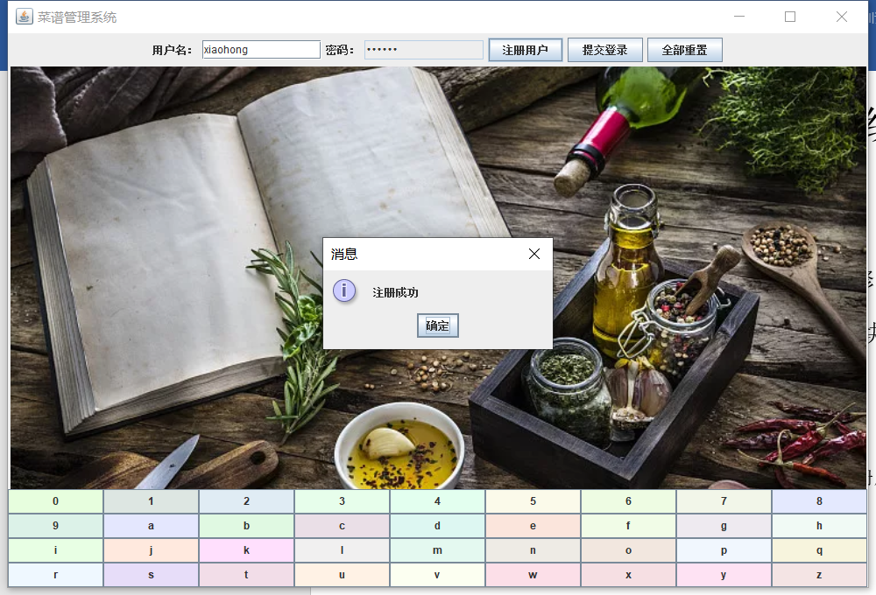
图12：注册成功图示

观察数据库，发现数据库中user表中增多了一数据

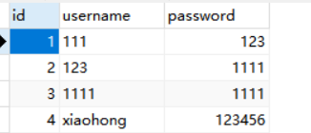
图13：注册成功后的user表

测试二：用户登录
点击登录显示登录成功，如下图：
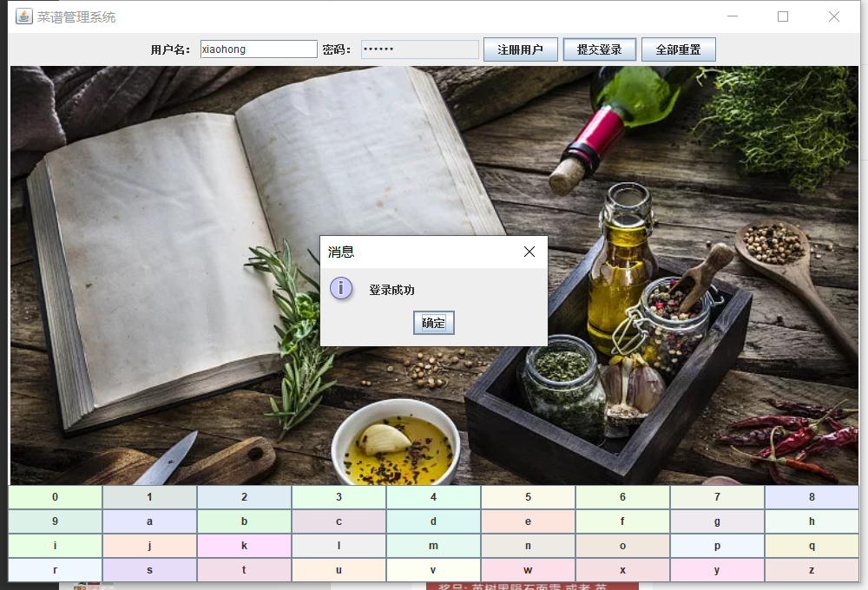
图 14：登录成功界面
测试三：浏览菜品
点击浏览按钮，显示全部菜品
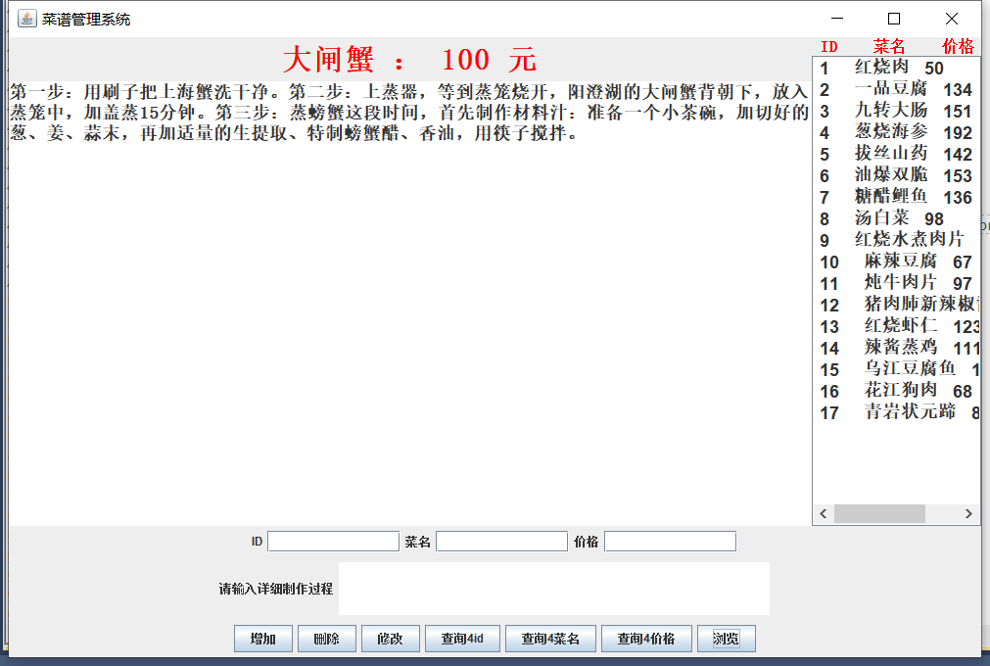
图15：浏览全部菜品图片
测试四：增加菜品
在菜名处输入臭豆腐，价格为50，菜品详细信息为此臭豆腐是淄博市特色小吃之一，生产健康安全。然后点击增加菜品按钮，会发现右边列表显示了此商品，iod为23
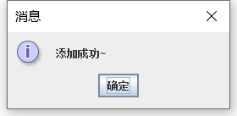
图16：添加成功图
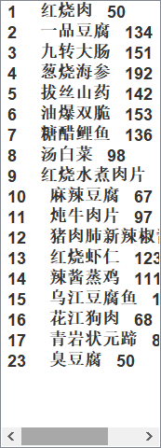
图17：添加成功结果图
测试五：修改菜品
根据id修改，输入id为23，将臭豆腐的价格修改为100
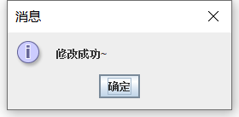
图18：修改成功图
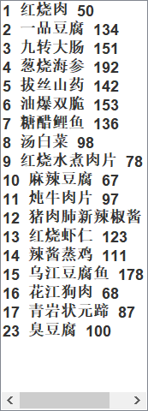
图19：修改成功结果图

测试六：删除菜品
根据菜名删除，输入臭豆腐的菜名，点击删除菜品按钮，实现删除
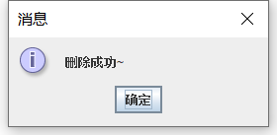
图20：删除成功图
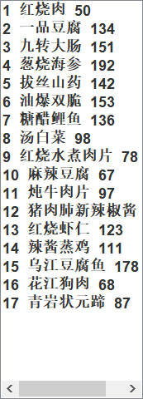
图21：删除成功结果图

测试七：查询菜品
查询的结果将显示在右边的列表中
根据id查询，输入id，然后点击查询4id按钮
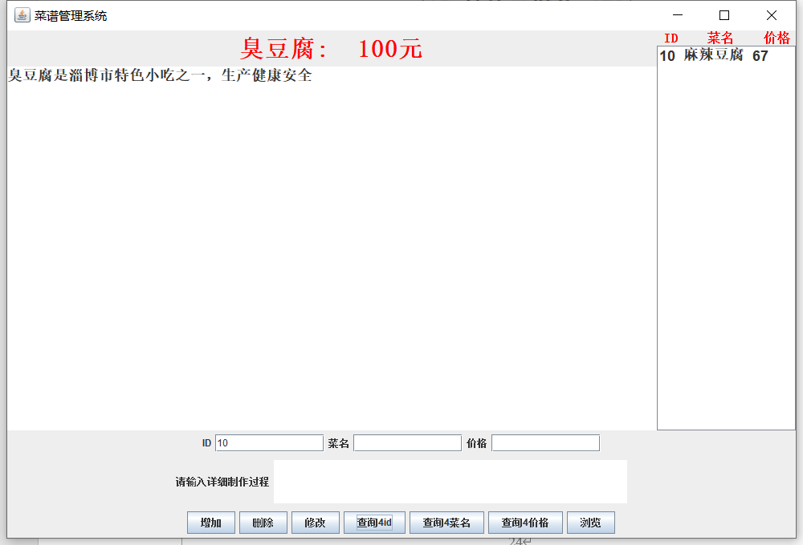
图22：根据id查询结果
根据菜名查询，输入菜名，然后点击查询4菜名按钮
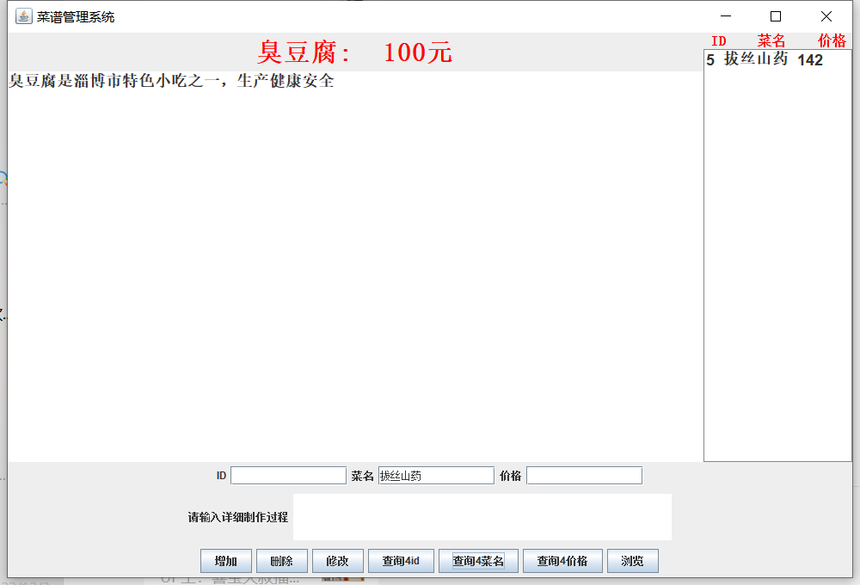
图23：根据菜名查询结果

根据价格查询，输入价格，然后点击查询4价格按钮
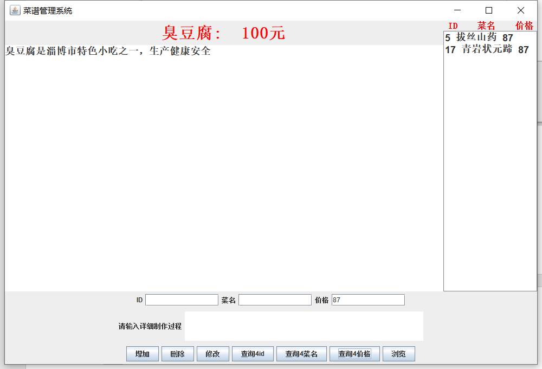
图24：根据价格查询结果
测试八：双击展示菜品全部信息
如下图所示，双击根据菜品价格产生的结果中的id为17的菜品，在左边中显示了商品的全部信息，表示展示成功。
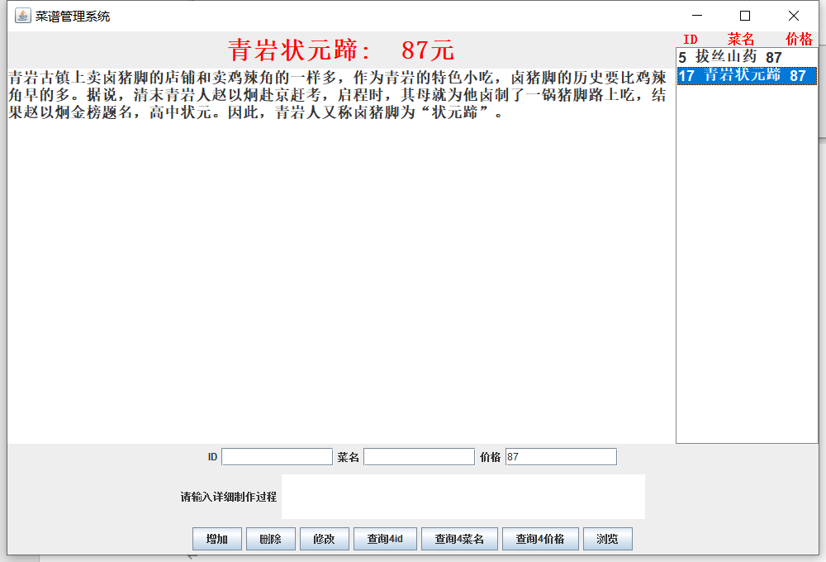
图25：双击展示详细信息结果

第六章 系统使用说明书

6.1 用户注册与登录
需要用户输入用户名，然后在软键盘上输入密码进行登录与注册操作

6.2 增加
用户根据增加想要增加的菜谱信息，填入相应的文本框里，完毕后点击增加按钮即可

6.3 删除与修改
用户想要删除菜谱，先写入该菜谱的id，然后点击删除按钮
若想修改菜谱，先写入该菜谱的id，再将想要修改的数据写入对应的文本框中，然后点击修改按钮

6.4 查询
用户可以分别根据想要查询菜谱的id或名称或价格进行查询，只需要将想要查询的内用写入所对应的聊天框即可，然后点击对应查询按钮，然后双击查询的结果可以显示是菜品的详细信息。

6.5 浏览菜谱
点击浏览按钮，将在右边列表栏展示菜谱的全部数据。

